**Dištančné úlohy**

**( 18.1.2021 – 22.1.2021 )**

**Július Horváth**

**Rozstihaj a nalep v správnom poradi.Obrázok môžeš vyfarbiť**

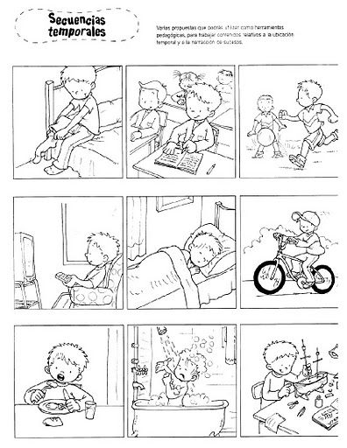

Spočítaj hudobné nástroje podľa jednotlivých druhov.

Ich počet zapíš do príslušných rámčekov.



1. ***Zopakuj si, čítaj nahlas. Červenou farbičku zakrúžkuj číslo 5***

1 2 3 4 5 1 2 3 4 5 1 2 3 4 5 1 2 3 4 5 1 2 3 4 5 1 2 3 4 5

***2. Porovnaj***

4 5 2 1 3 4

5 1 1 1 5 3

1 4 5 2 4 5

***3. Prepíš čislice***

5­­­­­­­­­­­­­­­­­­­­­­­____________________________________________

1 2 3 4 5______________________________________

5 4 3 2 1 _____________________________________

***5. Porovnaj a dopíš správny znak <, >, =***

|  |  |  |
| --- | --- | --- |
| 1 |  | 5 |
| 4 |  | 1 |
| 3 |  | 5 |
| 3 |  | 2 |
| 3 |  | 3 |
| 4 |  | 4 |
| 2 |  | 1 |

|  |  |  |
| --- | --- | --- |
| 2 |  | 3 |
| 2 |  | 2 |
| 5 |  | 4 |
| 3 |  | 1 |
| 3 |  | 5 |
| 4 |  | 3 |
| 3 |  | 3 |

**Obtiahni tlačené písmeno L**

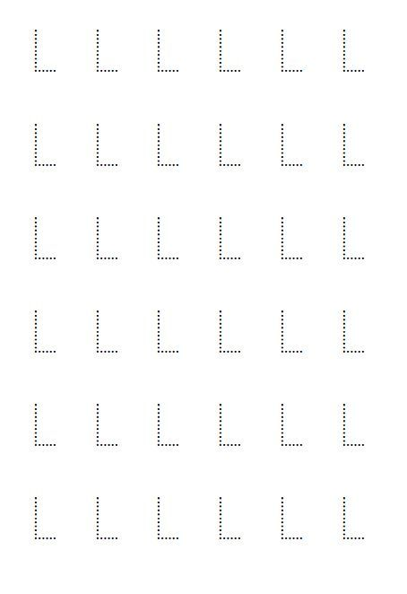

**Prepíš písaným písmom**

**Ma_____________________________________________________**

**Am_____________________________________________________**

**L______________________________________________________**

**La______________________________________________________**

**Em_____________________________________________________**

**A_______________________________________________________**

**E e_____________________________________________________**

**la______________________________________________________**

**Li______________________________________________________**

**le_______________________________________________________**